来访证明
兹有XXXX人员来我公司进行业务接洽，已告知对方公司疫情防控事项和返郑查询要求。来访时间2020年6月5来访人员信息如下：
例：张三 41052719800310XXXX

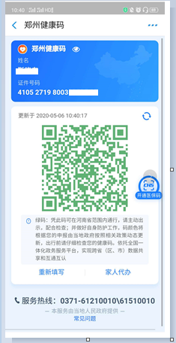
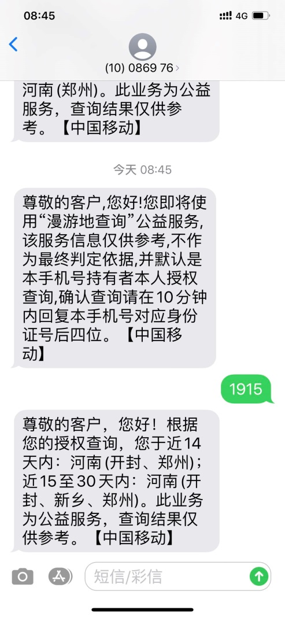
特此证明。
郑州市轨道交通置业有限公司
本页无需对方单位签字盖章，仅提供WORD即可。
2020年6月4日

